平成27年度
学生によるオレンジリボン運動
大学 実施報告書

実施主体 関東短期大学２年生
実施内容 平成27年10月24日のアザリア祭（大学祭）にて啓発活動
➀事前に取り組んだ内容
「教育・保育相談支援」の受講生が、数人のグループに分かれ、オレンジリボン運動や子どもへの虐待について調べた。その際、各クラスで一般の方々に子どもへの虐待に対する興味・関心、理解を深めてもらうにはどのような内容が必要か、どのような形式での発表が有効かを議論した上で、各グループで担当テーマを決めた。調べた内容は、多くの来場者に見てもらえるよう、工夫してポスターやパンフレット、絵本などにまとめた。
②実施期間に取り組んだ具体的内容
アザリア祭期間中、心理学をテーマとした展示部屋の一角に、オレンジリボン運動のコーナーを設け、来場者に児童虐待について知ってもらうためのポスター、パンフレット、絵本などを掲示・展示した。また、来場者には事前に受付で投票用紙を渡し、子どもへの虐待に関して理解が深まった、わかりやすかったと感じたグループの発表に投票するよう依頼した。また、その他のアザリア祭会場内においても、作成したポスターを掲示したり、手作りのオレンジリボンやパンフレットを配布した。

③オレンジリボン運動を終えて・・・ |  | 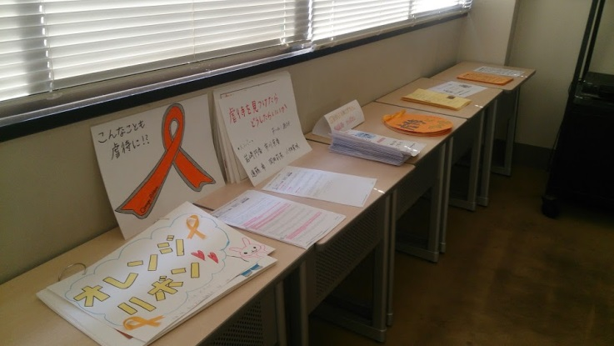  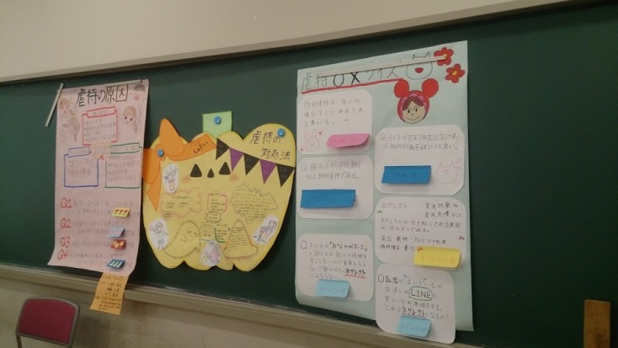
・運動参加前は、「オレンジリボン」について、名前は知っているものの詳しい運動の内容や、きっかけとなった事件等について知らない学生が多くいた。これまでは虐待について教わる側だったが、自分たちが伝える側となったことで、オレンジリボンの成り立ち等運動の内容や子どもへの虐待への理解を深めることができた。
・これまでは単に虐待に関する知識を深めることで満足していたが、虐待者と被虐待者の気持ちを想像したことで、なぜ虐待が起こるのか深く考えることが出来た。
・オレンジリボン運動を広めるために、どのように工夫したら人の目に留まり、簡潔に虐待について伝えることが出来るのか考えるきっかけになった。

